МІНІСТЕРСТВО ОСВІТИ І НАУКИ УКРАЇНИ

ДЕРЖАВНИИЙ ВИЩИЙ НАВЧАЛЬНИЙ ЗАКЛАД

«КИЇВСЬКИЙ НАЦІОНАЛЬНИЙ ЕКОНОМІЧНИЙ УНІВЕРСИТЕТ імені ВАДИМА ГЕТЬМАНА»

Кафедра інформаційних систем в економіці

Дисципліна: «Системний аналіз»

ЗВІТ

з лабораторної роботи № 3  
**«Системний аналіз соціально-економічних систем та процесів в умовах пожвавлення економічної динаміки»**

Виконав:

студент 3 курсу 2 групи

спеціальності 6і03

Корнійчук Д.В.

Малиш М.

Перевірив:

Проф.. Дербенцев В.Д.

КИЇВ КНЕУ 2018

Лабораторна робота № 3

**Тема**. **Системний аналіз соціально-економічних систем та процесів в умовах пожвавлення економічної динаміки** *(методи прийняття рішень на підставі економетричного моделювання)*

**Мета**. Навчитися аналізувати найбільш суттєві властивості досліджуваної системи або процесу за допомогою економетричних моделей, кількісно оцінювати взаємозв’язки між факторами.

**Опис роботи**: Робота виконується в середовищі Statistica, MatLab, Excel або інших пакетах математичного (статистичного) моделювання. Для виконання роботи необхідно отримати завдання згідно варіанту (див. додаток, № варіанту ˗ остання цифра номеру у списку групи), або формулюється самостійно. Якщо тема формулюється самостійно, її необхідно узгодити з викладачем

Необхідно відібрати найбільш суттєві фактори, оцінити їх ступінь впливу на результуючий показник, побудувати економетричну модель, провести аналіз адекватності моделі та зробити прогноз динаміки досліджуваної системи за умови збереження існуючих стійких тенденцій ( в умовах сталого розвитку).

Розглянемо особливості побудови економетричної моделі.

Методологічна особливість економетрики полягає в застосуванні досить загальних гіпотез про статистичні властивості економічних параметрів і помилок при їх вимірі. Отримані при цьому результати можуть виявитися нетотожні тому змісту, який вкладається в реальний об'єкт. Тому важливе завдання економетрики - створення як більш універсальних, так і спеціальних методів для виявлення найбільш стійких характеристик в поведінці реальних економічних показників.

Економетрика розробляє методи підгонки формальної моделі з метою найкращого імітування нею поведінки модельованого об'єкта на основі гіпотези про те, що відхилення модельних значень параметрів від їх реально спостережуваних випадкові і імовірнісні характеристики їх відомі.

Є досить багато аргументів, в силу яких якісної інформації про параметри моделі недостатньо і її необхідно замінити кількісної інформацією, видобутої з допомогою статистичних даних. Економетрика як раз і займається методами отримання кращих оцінок параметрів економетричних моделей, що конструюються в прикладних цілях.

Об'єктом вивчення економетрики, як самостійного розділу математичної економіки, є економіко-математичні моделі, які будуються з урахуванням випадкових чинників. Такі моделі називаються економетричними моделями. Дослідження економетричних моделей проводиться на основі статистичних даних про досліджуваному об'єкті і за допомогою методів математичної статистики.

Економетричні моделі і методи зараз - це не тільки потужний інструментарій для отримання нових знань в економіці, але і широко застосовуваний апарат для прийняття практичних рішень у прогнозуванні, банківській справі, бізнесі. Розвиток інформаційних технологій і спеціальних прикладних програм, вдосконалення методів аналізу зробили економетрику найпотужнішим інструментом економічних досліджень.

**Методи системного аналізу**[[5]](https://stud.com.ua/45001/investuvannya/printsipi_metodi_sistemnogo_analizu" \l "srcannot_5)

|  |  |
| --- | --- |
| МФПС | МАІС |
| Аналітичні методи оптимізації | Філософські методи (діалектичної логіки) |
| Статистичні методи | Методи "мозкової атаки" і вибору колективних рішень |
| Теорети ко-м ножественкие методи | Метод сценаріїв |
| Логічні методи (математична логіка) | Метод Дельфі |
| Лінгвістичні методи (математична лінгвістика) | Метод "дерево цілей" |
| Семіотичні методи | Морфологічні методи |
| Графічні методи | Експертні методи |

***Статистичні методи*** є основою наступних теорій: ймовірностей, математичної статистики, дослідження операцій, статистичного імітаційного моделювання, масового обслуговування, включаючи метод Монте-Карло та ін. Статистичні методи дозволяють відобразити систему за допомогою випадкових (стохастичних) подій, процесів, які описуються відповідними ймовірносні ( статистичними) характеристиками і статистичними закономірностями. Застосовуються статистичні методи для дослідження складних недетермінірованних (саморазвивающихся, самоврядних) систем

**Виробнича функція.**

Незалежно від класифікаційного визначення всі фактори виробництва використовують для виготовлення економічних благ. Припустимо, що за дуже спрощеного виробничого процесу один фактор використовують для виготовлення якогось одного матеріального блага. Це можна зобразити у вигляді формули:

Q = F(А),

де Q — економічне благо;

А — фактор виробництва;

F — функція.

У даному разі економічне благо є результатом одного фактора. У реальній дійсності процес виробництва відбувається значно складніше і в ньому використовують, як правило, не один, а багато факторів (рис. 2).

Якщо процес виробництва перебуває на лінії АА, фактор виробництва використовується оптимально і постійно відтворюється; якщо нижче цієї лінії, фактор виробництва використовується частково; якщо вище лінії АА, цей фактор використовується надмірно. У двох останніх випадках порушується рівновага виробничого процесу, що призведе або до дефіциту фактора, або до потреби в його додатковій кількості. Таким чином, найефективніше використання фактора виробництва є умовою подальшого збільшення масштабів виробництва, умовою розширеного виробництва того чи іншого продукту.

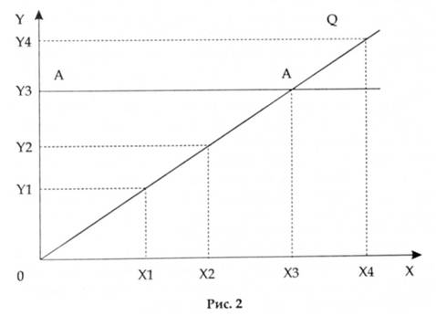

Оскільки процес виробництва має витрати і результати, виникає питання про виробничу функцію. Річ у тім, що теорія факторів виробництва спирається певною мірою на використання математичного, модельного апарату, яким виступають факторні моделі у вигляді математичної залежності, пов'язуючи величину одержаного результату виробництва з використанням виробничих факторів, що обумовили цей результат.

Виробнича функція — це технічне співвідношення між кількістю ресурсів, що використовуються виробниками, і обсягом виробленої на цій основі продукції. Виробничу функцію може бути використано як на макроекономічному рівні, де вона відображає залежність сукупного обсягу виробництва у грошовому виразі, так і на мікроекономічному рівні.

На мікроекономічному рівні кожна фірма має свою, відмінну від інших суб'єктів господарювання виробничу функцію. У той же час виробнича функція може бути застосована до окремих галузей, видів виробництва і навіть до виробництва окремого підрозділу підприємства.

Як правило, виробнича функція має теоретичне значення, але не позбавлена й практичного застосування. її широко використовують економісти для оцінки окремих ресурсів, що забезпечують економічне зростання. Першим варіантом у цьому плані була так звана виробнича функція Кобба — Дугласа, змістом якої є аналіз залежності обсягу виробництва від використання двох основних ресурсів — капіталу і праці.

Подальший розвиток теорії виробничої функції відбувався в напрямі аналізу такого фактора, як час. Аналіз використання цього фактора означав процес переходу від статистичних оцінок моделі виробничої функції Кобба — Дугласа до динамічної оцінки з урахуванням впливу технічного прогресу на обсяг виробленої продукції, у подальшому найбільші досягнення в дослідженні функції належать американським економістам Р. Солоу та Е. Денісону.

Р. Солоу розрахував показник, що характеризує матеріальність технічного прогресу і відображає ефективність нових інвестицій у зв'язку зі значними технічними й технологічними змінами у виробничому процесі.

Е. Денісон дослідив показник не матеріалізованого технічного прогресу, що відображає якісні зміни в економіці як наслідки не інвестованих витрат. Розвиток технічного прогресу відповідно до цієї концепції можливий за рахунок підвищення рівня освіти, кваліфікації персоналу, кращої організації праці та ін.

Отже, виробнича функція свідчить, що існує багато варіантів виробництва певного обсягу продукції за рахунок певного набору факторів виробництва. Поліпшення технологічних параметрів, що максимально збільшують обсяг виробництва певного виду продукції, завжди відображається у новій виробничій функції.

Виробничу функцію можна застосовувати для обчислення мінімальної кількості витрат, необхідних для виробництва будь-якого обсягу продукції. Співвідношення набору факторів виробництва і максимально можливого обсягу продукції, виробленої внаслідок цього набору факторів, і розкриває сутність виробничої функції.

**Результати виконання завдань.**

На початку виконання роботи потрібно підібрати дані з офіційного сайту *urkrstat.gov,* далі маючи формулу для вирішення задачі перейти до поетапного розв’язку.



де ˗  індекс випуску продукції (ВВП), K ˗ індекс капіталу (вартості основних виробничих фондів), L – індекс праці (кількість зайнятих),  параметри ВФ, .

Вирішення задачі проводилося для 2000-2012 років.

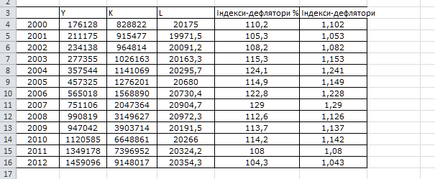

На данному етапі наведені значення містяться в різному проміжку(деякі в млн. на одиницю, деякі просто подано в одиницях), тому для подальшого розв’язку потрібно дані перевести в однакові рамки.

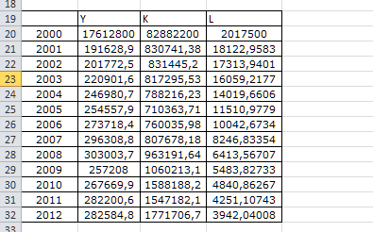

Викорисовуючи отримані дані вже можливо проводити розрахунки, проте доцільніше буде перевести до процентного співідношення, в такому випадку буде набагато зручніше використовувати дані для підрахунків.

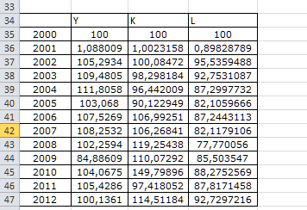

Для подальшого розв’язання задачі необхідно знайти логарифм до кожного значення.

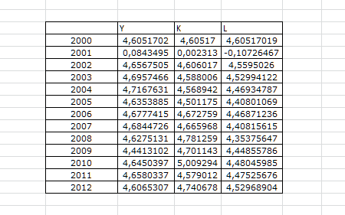

Для вирішення задачі за формулою необхідно знайти коефіцієнти використовуючи логарифми.

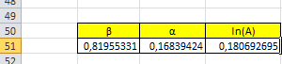

На даному етапі ми маємо всі данні для обрахунку за формулою, тож перейдемо до розв’язання задачі.

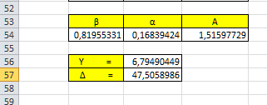

**Перейдемо до розв’язання задачі за варіантом.**

Для цього потрібно використати дані для іншого варіанту вище вказаної формули. Та в подальшому будемо проводити всі дії поетапно таким же чином як було детально описано в верхньому пункті ходу роботи.

Формула для варіанту 3:



Перейдемо до вирішення задачі вже для оновлених даних.

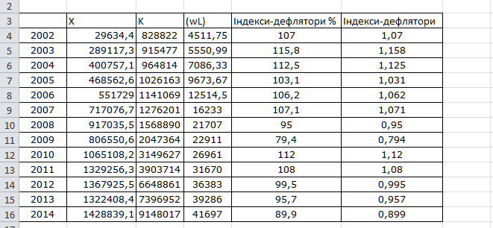

За відсутності даних для років в попередньому кроці, ми вимушені були обрати інші часові проміжки, з новими індексами.

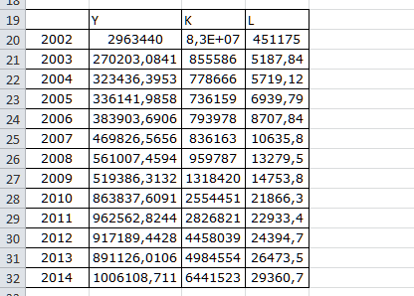

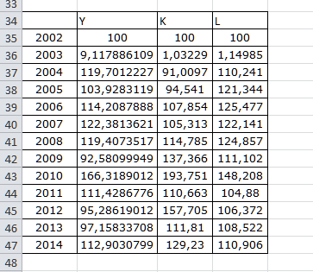

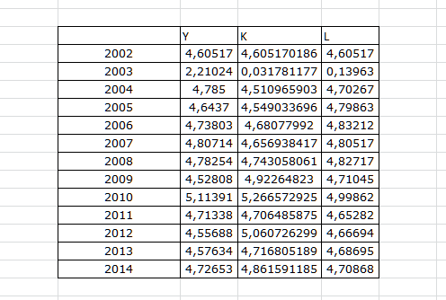

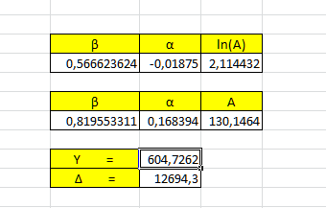

**Висновки.**

Для вирішення задачі аналіз у соціально-економічних систем та процесів в умовах пожвавлення економічної динаміки ми звернулися до методу вирішення задачі ВФ типу Кобба-Дугласа до задач моделювання національної економіки.

Метою наших дій було визначення адекватності нашого методу шляхом порівняння отриманих результатів за допомогою розв’язання формулою та зрівнянні даних в таблиць на наступний рік, благо ми маємо такі дані тому що часовий проміжок, для практичного завдання і осмислення даної роботи, ми обирали на декілька років раніше теперішнього часу.

Можна сказати що метод є оправданим і дані збігаються за показниками, що підтверджує справедливість даного методу вирішення задачі.